Probeklausur LK Mathematik Stufe 12 Gruppe X Zeitdauer: 90 Minuten WAL 03.05.2006 ALLE LÖSUNGEN ohne Gewähr !
Thema: Logarithmusfunktionen; Integralrechnung Anwendung, Lösen von LGS
Hilfsmittel: Zirkel, Lineal, Schreibwerkzeug, nicht programmierbarer TR
Aufgabe 0 warm up
Bestimme
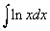 partielle Integration: $\int{1⋅\text{ln}(x)\text{dx}=x\text{ln}(x)−\int{x⋅\frac{1}{x}\text{dx}=x\text{ln}(x)−x}}$
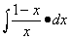 umformen: $\int{\frac{1−x}{x}\text{dx}=\int{\frac{1}{x}\text{dx}−\int{1\text{dx}=\text{ln}(x)−x}}}$

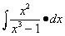Substitution: $\int{\frac{x^{2}}{x^{3}−1}\text{dx}=\frac{1}{3}\int{\frac{3x^{2}}{x^{3}−1}\text{dx}=\frac{1}{3}\int{\frac{1}{z}\text{dz}=\frac{1}{3}}}}\text{ln}(\left|z\right|)=\frac{1}{3}\text{ln}(\left|x^{3}−1\right|)$
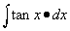Schreibe tan(x) um: $\int{\text{tan}(x)\text{dx}=\int{\frac{\text{sin}(x)}{\text{cos}(x)}\text{dx}=−\int{\frac{−\text{sin}(x)}{\text{cos}(x)}\text{dx}=−\int{\frac{1}{z}\text{dz}=−\text{ln}(\left|z\right|})}=−\text{ln}(\left|\text{cos}(x)\right|}}$
Wie lautet die n-te Ableitung von ?

Durch probieren erhält man: $f^{n}(x)=x^{n−1}e^{x}(x+n−1);n≥1$

Aufgabe 1

3. Berechne $\int_{0}^{\frac{π}{2}}{\text{sin}(t) \text{cos}(t) \text{dt}}$
a) mit Substitution b) mit partieller Integration

a) Substitution:
1P: u(t) = sin(t) oder cos(t), Ableitung u'(t),
1P: Integration von u oder Angabe von 1/2 sin²(t) als Stammfunktion
1P: Einsetzen der Grenzen, berechnen des Integrals
b)
partielle Integration:
1P: partielle Integration
1P: Restintegral auf die andere Seite bzw. = 1/2 ...
1P: Einsetzen der Grenzen

Ergebnis: $\int_{0}^{\frac{π}{2}}{\text{sin}(t)\text{cos}(t)\text{dt}=\frac{1}{2}}$
4. Auf einer fruchtbaren Südseeinsel ohne Gras fressende Lebewesen werden Hasen ausgesetzt. Ein mathematisch interessierter Biologe sagt ein Wachstum der Hasenpopulation gemäß folgender Funktionsgleichung voraus:
Dabei gibt t die Zeit in Jahren und h die Hasenpopulation in tausend Paaren an.
a) Skizziere den Graph in den ersten 6 Jahren.

b) Wodurch kann man sich den Verlauf des Graphen erklären (Bezug zur Wirklichkeit)?
1P: begrenzte Resourcen bewirken Maximalkapazität
1P: anfangs fast exponentielles Wachstum
1P: Abnahme des Wachstums bei Annäherung an Maximalkapazität

c) Ab wann ist die Anzahl der Hasen größer als 90% des theoretischen Grenzwerts?
1P: Grenzwert 10
1P: Gleichungsansatz
1P: Umstellen und Lösen
Alternative Ablesen aus dem Graph oder der Tabelle: 2P

d) Berechne die Änderungsrate der Hasenpopulation, also die Wachstumsgeschwindigkeit. Gib an, wann sie am größten ist. Wie groß ist sie zu diesem Zeitpunkt?

1. Ableitung
2. Ableitung
2. Ableitung = 0 : $e^{−t}(e^{−t}−0,1)=0⇔e^{−t}=0,1⇔−t=\text{ln}(0,1)⇔t≈2,3$
Größte Wachstumsgeschwindigkeit: t=2,3. Sie ist zu diesem Zeitpunkt gleich 5 (eingesetzt in Ausgangsgleichung)

e) Ein Hasenpaar frisst pro Tag etwa 500 g Gras. Berechne näherungsweise (ohne Stammfunktion) die in den ersten 6 Jahren gefressene Masse von Gras.
Integration (numerisch) liefert : Die Hasen fressen etwas 7000 t Gras.

f) Skizziere ohne weitere Berechnungen den Graph der Funktion
t->gefressene Grasmasse bis zur Zeit t
im Bereich von 0 bis 10 Jahre und begründe den Verlauf .

Beginn im Ursprung, anfangs konvex, dann linear
begrenzte Ressourcen bewirken Maximalkapazität

$f(x)=\frac{1+\text{ln}(x)}{x^{2}}$Aufgabe 2
Gegeben ist die Funktion f mit

a) Untersuche f auf : Definitionsbereich, Nullstelle, Extrempunkt, Grenzwertverhalten.
$$D(f)=ℜ\left\{0\right\}$$
$$f(x)=0⇔1+\text{ln}(x)=0⇔−1={\text{log}}_{e}(x)⇔e^{−1}=x$$
$$f^{'}(x)=\frac{\frac{1}{x}x^{2}−((1+\text{ln}(x))2x)}{x^{4}}=\frac{x−(2x+2x\text{ln}(x))}{x^{4}}=\frac{−x−2x\text{ln}(x)}{x^{4}}=\frac{−1−2\text{ln}(x)}{x^{3}}$$
$$f^{'}(x)=0⇔x≈0,\text{6065}$$
Eingesetzt in die zweite Ableitung ergibt sich ein Hochpunkt H(0,6065/1,359)
Es gibt keine weiteren Extrema.
Grenzwerte:
$$\begin{aligned}x→+∞⇒f(x)→0 \\ x→0⇒f(x)→−∞\end{aligned}$$
b) Bestimme mit partieller Integration die Stammfunktion von $\frac{1+\text{ln}(x)}{x^{2}}$ und ermittle damit die Fläche, die der Graph von f mit der x-Achse einschließt. Lösung A=2

$f_{k}(x)=\frac{k+\text{ln}(x)}{x^{2}}$
Gegeben ist nun die Funktionenschar f_{k} mit

und den Graphen für einige Werte von k:

c) Identifiziere den Graph der Funktion f₁ aus dem Aufgabenteil a, färbe ihn ein und begründe Deine Wahl.
Der Graph, der bei 0,36 die x-Achse schneidet, ist der Graph von f1

- Bestimme die Gleichung der Kurve, auf der alle Extrempunkte liegen und zeichne sie in den Graph ein. Auf die Begründung, dass es sich um ein Maximum handelt (hinreichende Bedingung) kann verzichtet werden.
$$f(x)=\frac{k+\text{ln}(x)}{x^{2}}⇒f^{'}(x)=\frac{\frac{1}{x}x^{2}−(k+\text{ln}(x))2x}{x^{4}}=\frac{x−2x(k+\text{ln}(x))}{x^{4}}=\frac{1−2k−2\text{ln}(x)}{x^{3}}$$
$$f^{'}(x)=0⇔1−2k=2\text{ln}(x)⇔e^{\frac{1}{2}−k}=x$$

Die x-Koordinate aller Hochpunkte lautet $e^{\frac{1}{2}−k}=x$
y-Koordinate ermitteln (einsetzen in die Ausgangsfunktion): $f(e^{\frac{1}{2}−k})=\frac{k+\text{ln}(e^{\frac{1}{2}−k})}{(e^{\frac{1}{2}−k})^{2}}=\frac{\frac{1}{2}}{e^{1−2k}}=y$

Auflösen der x-Koordinate nach k ergibt $\frac{1}{2}−k=\text{ln}(x)⇔k=\frac{1}{2}−\text{ln}(x)$
Einsetzen für k in die y-Koordinate ergibt: $\frac{\frac{1}{2}}{e^{1−2(\frac{1}{2}−\text{ln}(x))}}=\frac{1}{2x^{2}}$

Aufgabe 3
Für welche Werte von r hat das LGS nur eine Lösung ?
$\begin{aligned}4x_{1}+2x_{2}=3 \\ 6x_{1}+{\text{rx}}_{2}=3\end{aligned}$
Für $r≠3$ hat das LGS nur eine Lösung
Aufgabe 4
Löse das LGS
$$\begin{aligned}2x_{1}+2x_{2}+x_{3}+x_{4}=0 \\ 6x_{1}+6x_{2}+2x_{3}+\text{20}x_{4}=\text{12} \\ x_{1}+2x_{2}+\frac{1}{2}x_{3}=−4 \\ 2x_{1}+4x_{2}+\text{14}x_{4}=4\end{aligned}$$

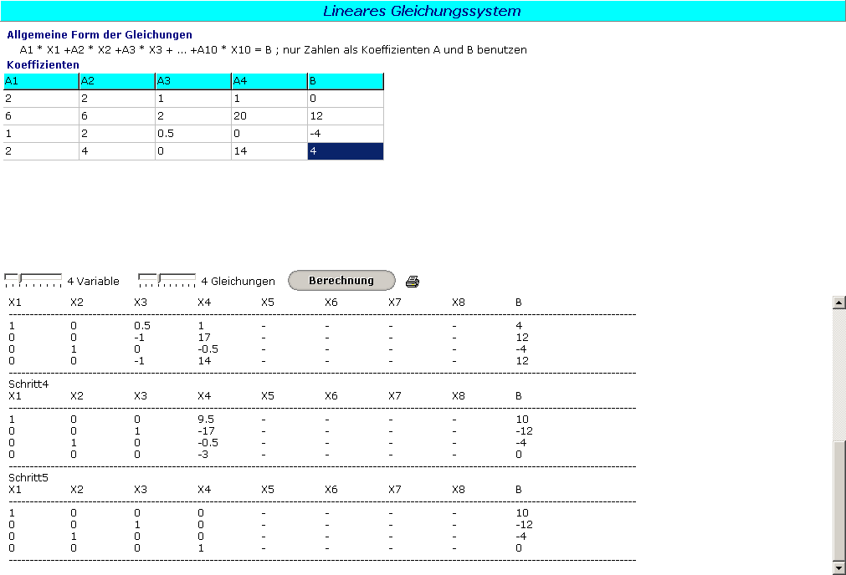

Aufgabe 5
Zeige, dass
a) $y=2e^{x}$
b) $y=3x$
c) $y=C_{1}e^{x}+C_{2}x;C_{1},C_{2}∈ℜ$

Lösungen der Differentialgleichung

$y^{''}(1−x)+y^{'}x−y=0$ sind.
Die Funktionsterme müssen einfach nur eingesetzt werden. (Ableitungen beachten !)

Aufgabe 6

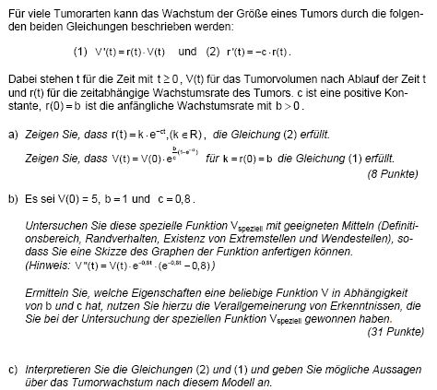

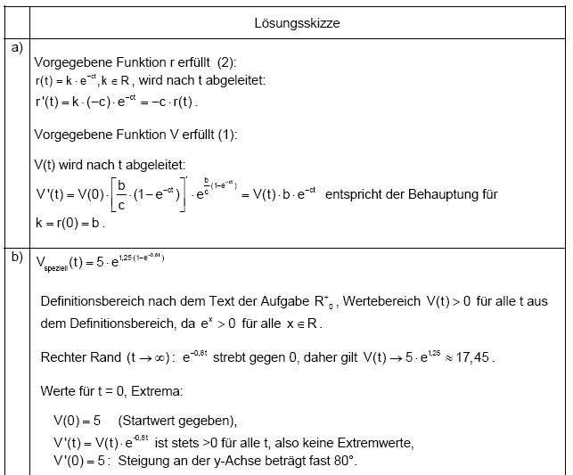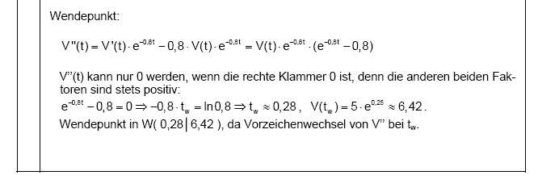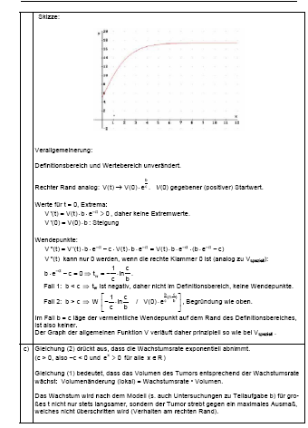
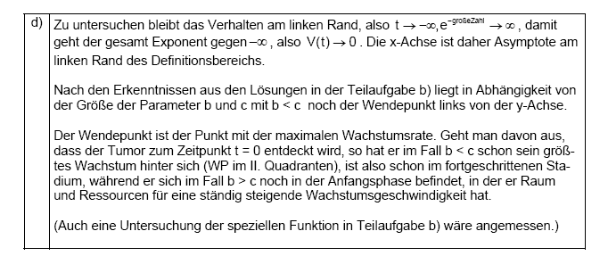
LINK zur Lösung: http://www.learn-line.nrw.de/angebote/abitur-gost-07/download/ma-lk1-wtr-aufgabe-1.pdf

